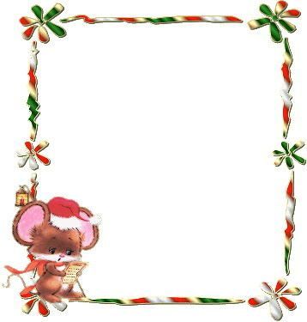

解放路小学六年级一周作业导航
学科__ 数学_____ 周次___第4周____
六
学习内容 | 认识圆柱和圆锥体，计算圆柱的表面积
学习目标 | 让学生在解题中进一步积累认识立体图形，运用圆柱和圆锥的基本特征，探索并掌握圆柱侧面积、表面积的计算方法，能解决有关圆柱表面积实际生活中的问题。增强空间观念，发展数学思考。
重点难点分析 | 通过观察、操作，认识圆柱和圆锥。  先认识圆柱，再认识圆锥，要让学生从整体上体会它们的特征，了解围成圆柱或圆锥的各个面，认识圆柱和圆锥的高，并会测量高。  圆锥的高是一个难点，因为圆锥的高是圆锥内部的一条线段的长。指出从圆锥的顶点到底面圆心的距离是圆锥的高，并在圆锥的几何图形上用虚线画出顶点到底面圆心的线段，帮助学生理解圆锥高的含义。通过立体图形与平面图形、曲面与平面的相应转化，加强对圆柱、圆锥特征的体验，发展空间观念。。“侧面积与两个底面积的和”既是表面积的概念，也是计算表面积的方法。让学生在理解的基础上掌握算法。
拓展练习 | 1、把一个圆柱体的侧面展开，得到一个（ ）形，这个（ ）形的（ ）等于圆柱底面的（ ），（ ）等于圆柱的（ ）。所以，圆柱体的侧面积等于（ ）。  2、圆柱体的表面积等于它的（ ）面积加2个（ ）面积。  3、一个没有盖得圆柱形铁皮水桶，高是6.28分米，把它的侧面展开是一个正方形，做这个水桶至少需要多少铁皮？  4、一个直圆柱体，它的侧面展开是一个边长是31.4厘米的正方形，如果沿圆柱的底面直径切割成两个半圆柱，表面积增加了多少平方厘米？

六年级数学备课组推荐

